|  |  |  |
| --- | --- | --- |
| Лабораторная работа №3  Задачи линейного программирования | Группа студента: | ИВТ-363 |
| ФИО: | Бокова Ольга Дмитриевна |
| Дата сдачи: | 26.10.2022 |
| Проверила: | Асанова Н.В. |

**Ход работы:**

**1 задание.**

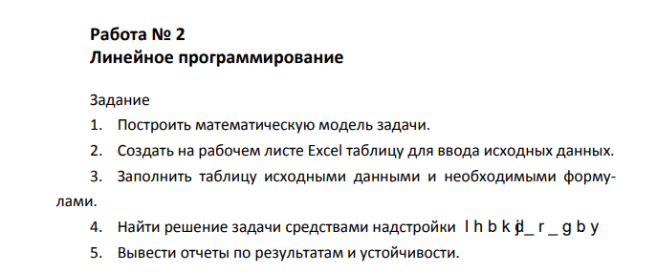

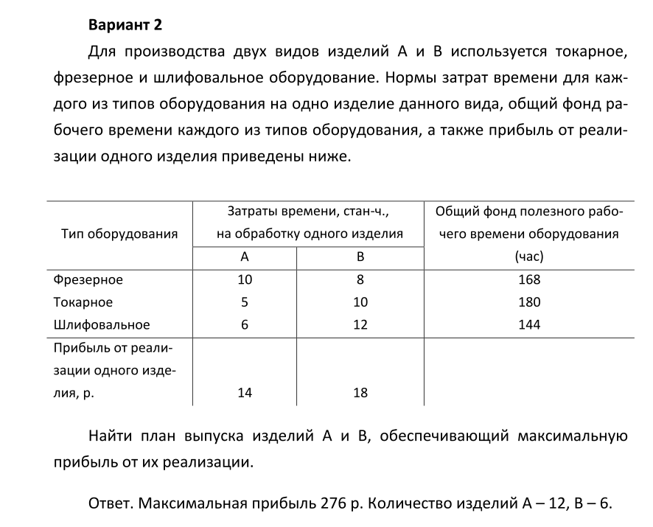

Пусть xa, xb – переменные, которые нам необходимо найти для максимальной прибыли с продажи 2 видов изделий A и B.

В качестве коэффициентов целевой функции используются прибыли от реализации каждого из видов, то есть ca и сb.

Значение целевой функции представляет собой сумму-произведение: ca*xa + cb*xb. По этой формуле вычисляется прибыль от всех видов изделий.

Затем необходимо задать ограничения для функции, то есть те, которые заданы на количество каждого типа оборудования. Каждое ограничение это функция с теми же переменными, но другими коэффициентами и в виде неравенства. Например, для фрезерного оборудования получим следующее ограничение: 10 xa + 8 xb <= 168

Получим следующее в Excel:

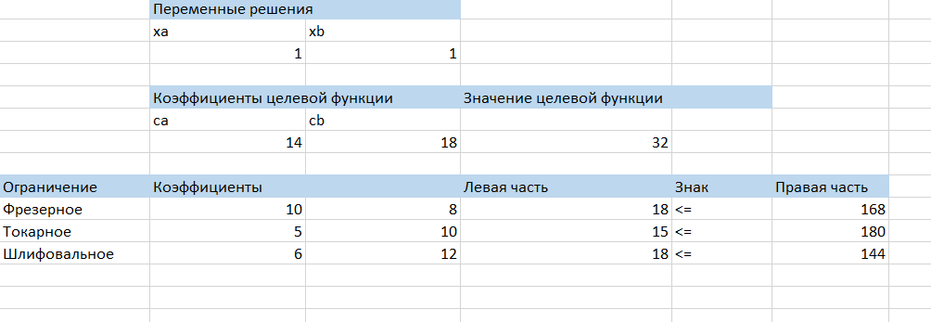

Задавая переменные, мы можем получать разную прибыль, но чтобы найти максимальную, воспользуемся поиском решения:

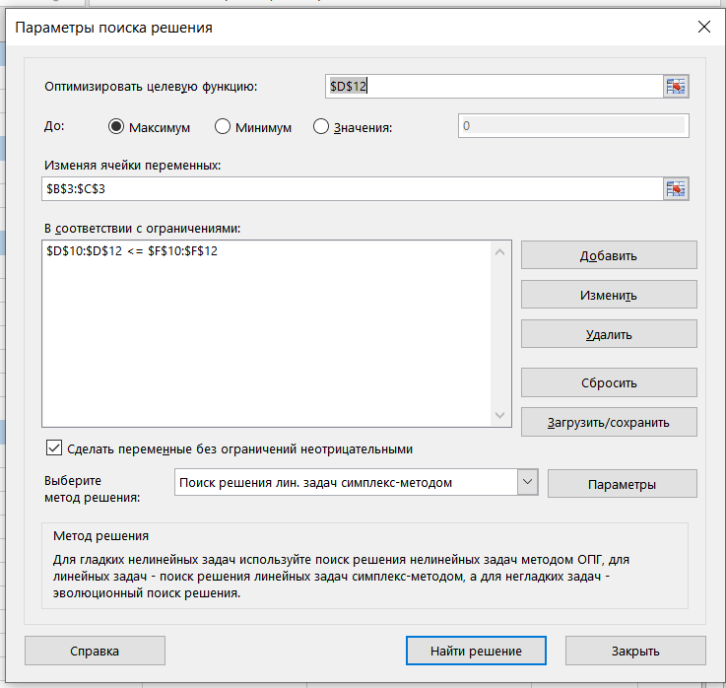

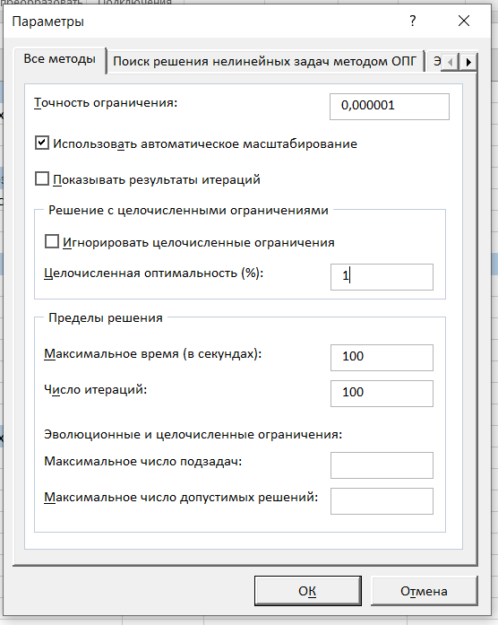

Получим максимальную прибыль, равную 276 р. при xa = 12, xb = 6.

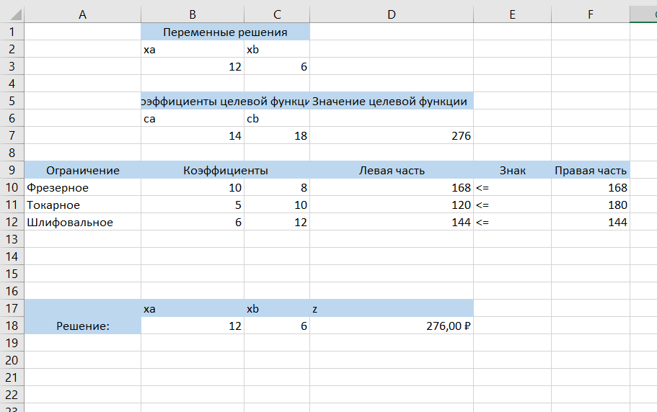

Отчёты о результатах, устойчивости и пределах приведены ниже:

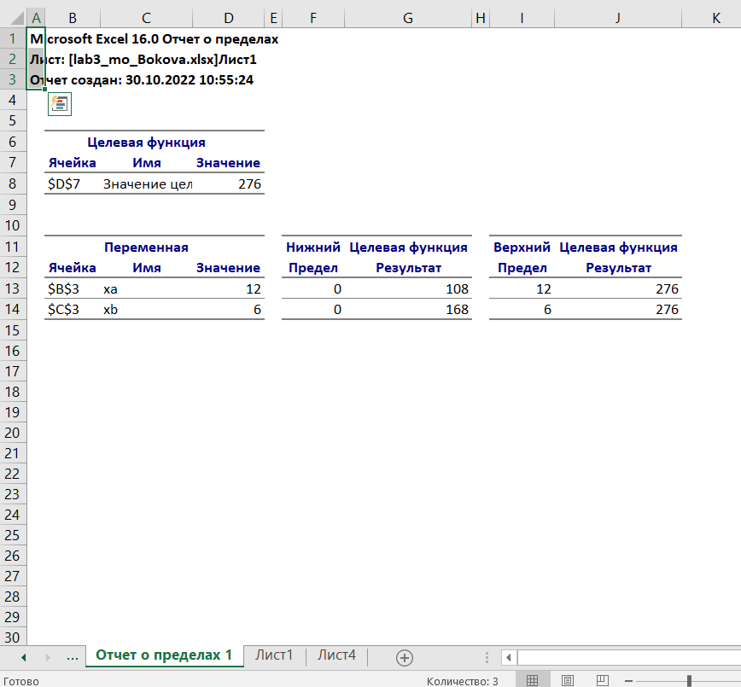

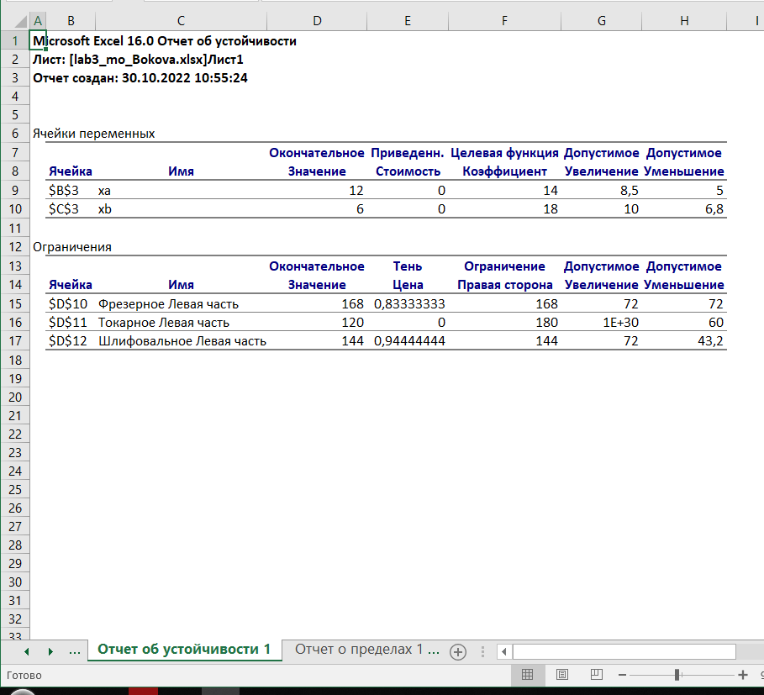

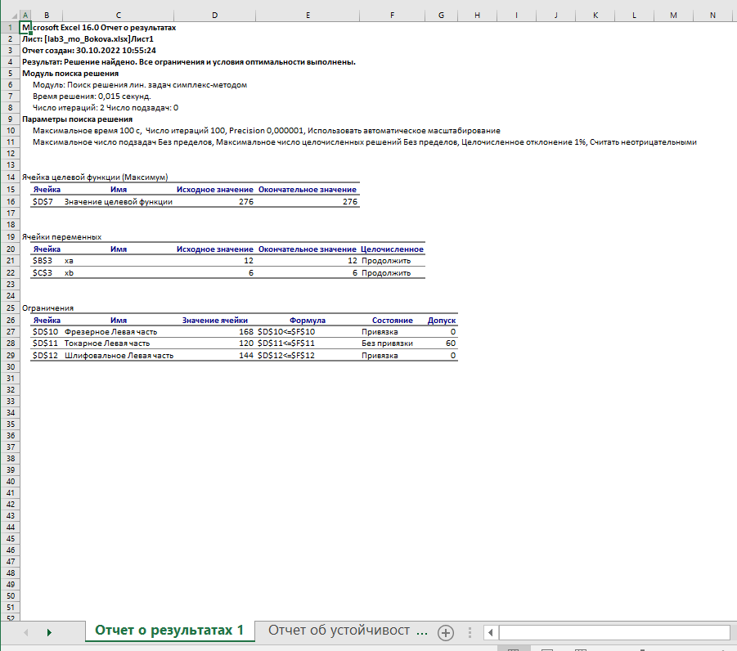

Проверим правильность решения на R:

Код:

## My example

## Simple linear program.

## maximize: 14 x_a + 18 x_b

## subject to: 10 x_a + 8 x_b <= 168

## 5 x_a + 10 x_b <= 180

## 6 x_a + 12 x_b <= 144

## x_a, x_b are non-negative real numbers

obj <- c(14, 18)

mat <- matrix(c(10, 5, 6, 8, 10, 12), nrow = 3)

dir <- c("<=", "<=", "<=")

rhs <- c(168, 180, 144)

max <- TRUE

Rglpk_solve_LP(obj, mat, dir, rhs, max = max)

Результат совпал:

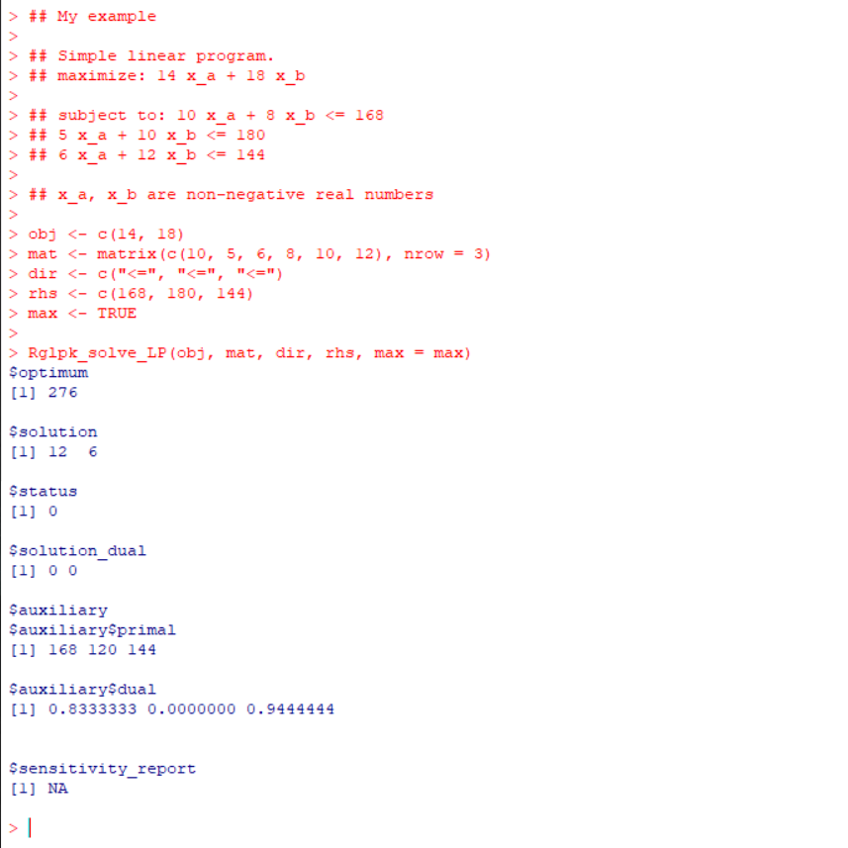

**2 задание.**

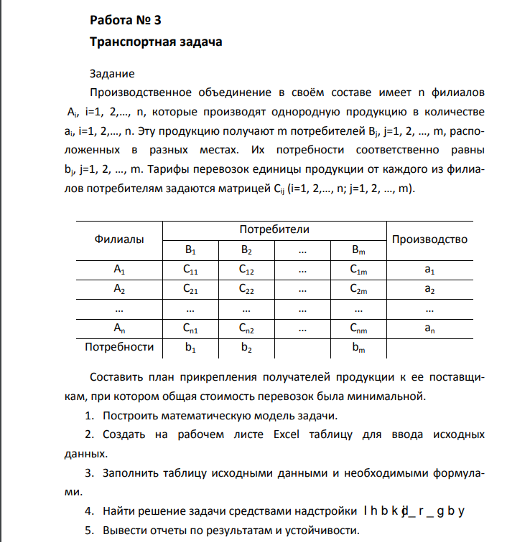

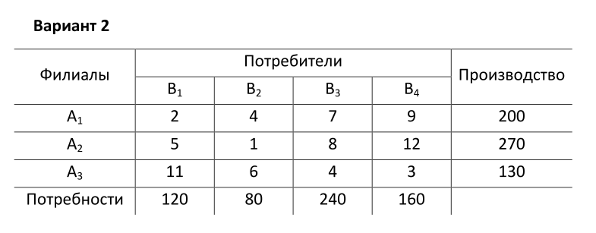

Изначально имеем исходную и таблицу результатов:

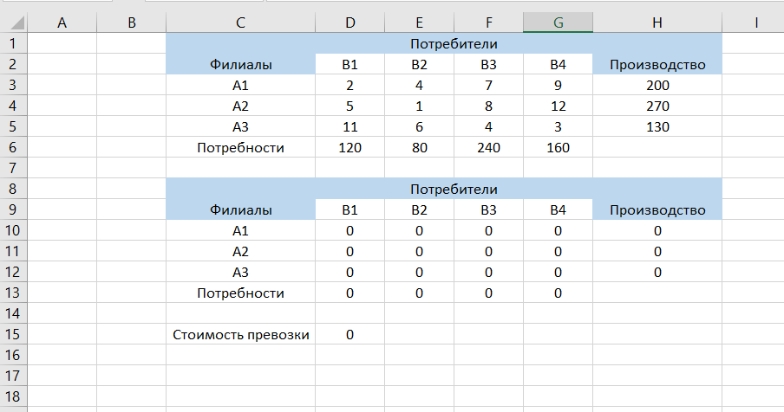

Снова воспользуемся поиском решения:

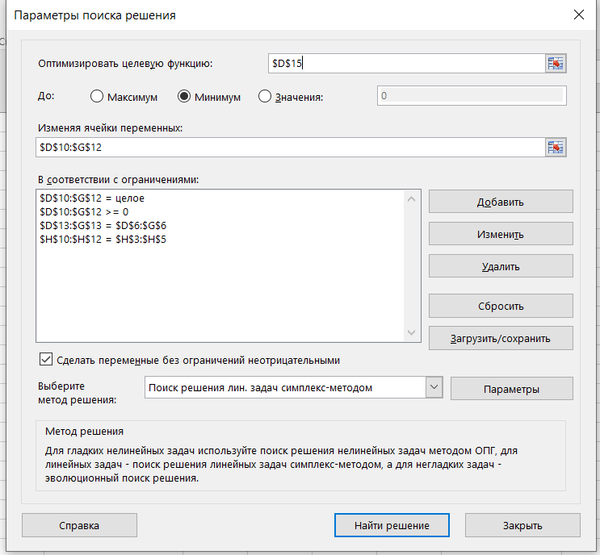

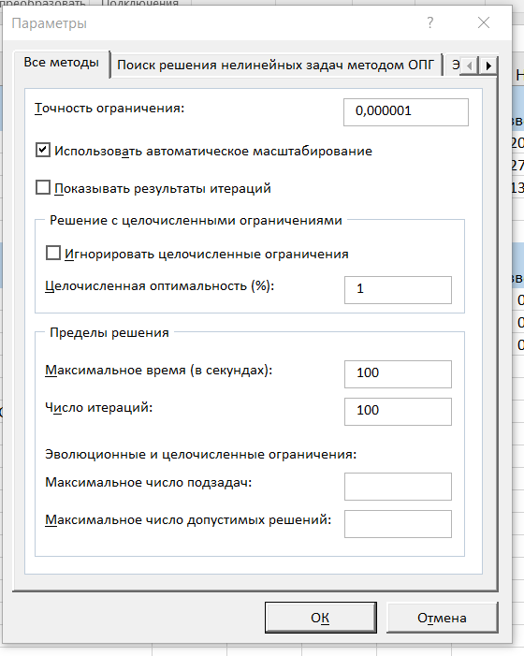

В итоге минимальная стоимость составила 2850:

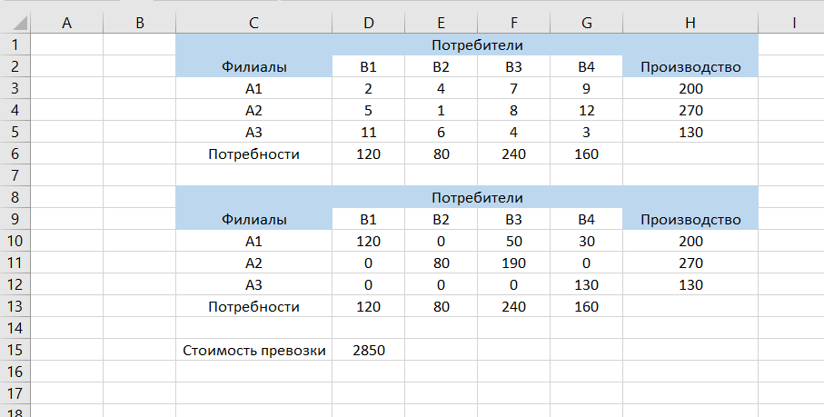

Проверим правильность на R:

Код:

m = 3 # число поставщиков

n = 4 # число потребителей

# Матрица тарифов (коэффициентов целевой функции) –

costs = matrix(c(2,4,7,9,5,1,8,12,11,6,4,3),ncol = n,

byrow=TRUE)

row.signs=c("=","=","=") # Знаки ограничений (2)

col.signs=c("=","=","=","=") # Знаки ограничений (3)

row.rhs=c(200,270,130) # Правые части ограничений (2)

col.rhs=c(120,80,240,160) # Правые части ограничений (3)

#Вызовем метод решения транспортной задачи

library("lpSolve")

mysolution = lp.transport (costs, "min", row.signs,

row.rhs, col.signs, col.rhs)

summary(mysolution)

#Выведем план перевозок

mysolution$solution

#Выведем минимальную стоимость перевозок

mysolution$objval

В итоге ответ совпал с результатом Excel:

